Nowy system zasilania igus dla robotów SCARA w pomieszczeniach czystych
Rozwiązanie przewodowe Clean SCARA działa prawie bez cząstek zgodnie z klasą 2 ISO

igus wprowadza na rynek nowy system zasilania dla robotów SCARA w pomieszczeniach czystych: rozwiązanie przewodowe Clean SCARA jest wykonane z trybologicznie zoptymalizowanych, wysokowydajnych tworzyw sztucznych i działa prawie bez cząstek zgodnie z ISO Class 2, nawet w aplikacjach o wysokiej prędkości.Jest również mocniejszy i bardziej przyjazny dla użytkownika niż klasyczne peszle.

W hollywoodzkim hicie „Dzień zagłady", kometa o średnicy 2,5 kilometra uderza w Ziemię, powodując globalne zniszczenia.Produkcja elektroniki doświadcza tego samego rodzaju katastrof, ale rozgrywają się one w znacznie mniejszych wymiarach.Są one związane z drobnymi cząsteczkami, niewidocznymi gołym okiem, które niszczą komponenty elektroniczne, półprzewodniki i wyświetlacze.Dlatego ważne jest, aby maszyny i systemy miały jak najmniejsze tarcie i nie zanieczyszczały otaczającego powietrza.Nie jest to łatwe, zwłaszcza w przypadku robotów SCARA, które przypominają ludzkie ramię poruszające się szybko wzdłuż czterech osi z czasem cyklu znacznie poniżej jednej sekundy.Zawsze istnieje ryzyko oderwania się cząstek od peszli i tub w zastosowaniach wymagających wysokiej prędkości.„Znalezienie sposobu na prowadzenie przewodów i węży na robocie SCARA w pomieszczeniu czystym jest nauką samą w sobie.Szybkie ruchy wiążą się z obciążeniem dla materiału, który uwalnia niepożądane cząsteczki ścierne" — mówi Matthias Meyer, szef działu triflex i robotyki w igus.Z tego powodu firma igus dodała wariant do pomieszczeń czystych dla systemu zasilania rozwiązania przewodowego SCARA, który opracowała w 2020.„Nowe rozwiązanie przewodowe Clean SCARA to kompatybilny z pomieszczeniami czystymi system zasilania do zastosowań wymagających wysokiej prędkości — niezawodne, kompaktowe, łatwe w użyciu i szybkie w modernizacji" — mówi Meyer.

Klasa ISO 2: prawie żadnych cząstek w otaczającym powietrzu, nawet przy najbardziej gwałtownych ruchach
Rdzeniem nowego systemu zasilania w pomieszczeniach czystych jest e-skin soft, modułowy prowadnik kablowy, który prowadzi przewody i węże w ugięciu od pionowego ramienia robota do efektora końcowego.Jego rozłączne górne i dolne powłoki można połączyć w zamkniętą, pyłoszczelną i wodoodporną tubę.Gwarantuje to, że cząsteczki z przewodów i węży nie dostaną się do otaczającego powietrza od wewnątrz — nawet podczas najbardziej szalonych ruchów.„Aby zmniejszyć naprężenia kabli i zwiększyć ich trwałość, zapewniliśmy obrotowe mocowanie dla połączeń ze stałymi i ruchomymi końcami systemu zasilania" — mówi Meyer. „To właśnie jest wyjątkowe w systemie zasilania.Jednocześnie łożyska obrotowe zostały zaprojektowane tak, aby prawie nie zawierały cząstek stałych, nawet podczas najbardziej dynamicznych ruchów".Sam e-prowadnik jest również szczególnie odporny na ścieranie dzięki trybologicznie zoptymalizowanemu tworzywu sztucznemu o wysokiej wydajności.Potwierdza to certyfikat ISO przyznany przez ekspertów Instytutu Fraunhofera.Rozwiązanie przewodowe Clean SCARA posiada klasę ISO 2, co oznacza, że jest tak odporne na ścieranie, że podczas pracy w jednym metrze sześciennym powietrza można znaleźć maksymalnie 100 cząstek o wielkości do 0,1 mikrona.Dla porównania, kartka papieru ma grubość 80 mikronów, czyli 800 razy więcej niż taka cząsteczka.

Rozwiązanie przewodowe Clean SCARA jako alternatywa dla tradycyjnych peszli
Dzięki nowemu systemowi zasilania, igus oferuje alternatywę dla klasycznych peszli, która oprócz kompatybilności z pomieszczeniami czystymi ma jeszcze dwie inne zalety.Po pierwsze: cienkie peszle najczęściej używane z robotem SCARA nie mają prawie żadnej wewnętrznej sztywności i dlatego są podatne na splątanie.Nie ma łożyska, które absorbowałoby skręcanie, więc mogą się łatwo rozerwać.„W przeciwieństwie do peszli, rozwiązanie przewodowe Clean SCARA jest samonośne i ma unikalne łożysko obrotowe.Dzięki temu jest to idealne rozwiązanie dla długości samonośnej i zastosowań o wysokiej dynamice" — twierdzi Meyer. „Owalna geometria prowadnika jest szczególnie korzystna w przypadku działania sił bocznych, ponieważ zapewnia dodatkową wytrzymałość".Drugą zaletą w porównaniu z peszlem jest to, że zamek błyskawiczny sprawia, że rozwiązanie przewodowe Clean SCARA jest łatwe do otwarcia, umożliwiając użytkownikom szybkie wkładanie przewodów i węży.Opcjonalny podział wewnętrzny zapewnia dodatkową ochronę, której nie oferują peszle.Na zapytanie, klient może natychmiast otrzymać nowe e-prowadniki do pomieszczeń czystych jako gotowy do podłączenia kompletny system z przewodami chainflex".Dostępnych jest ponad 900 wysoce elastycznych przewodów IPA klasy 1.

Więcej informacji na temat rozwiązania przewodowego Clean SCARA mogą Państwo znaleźć tutaj.

Podpis pod ilustracją
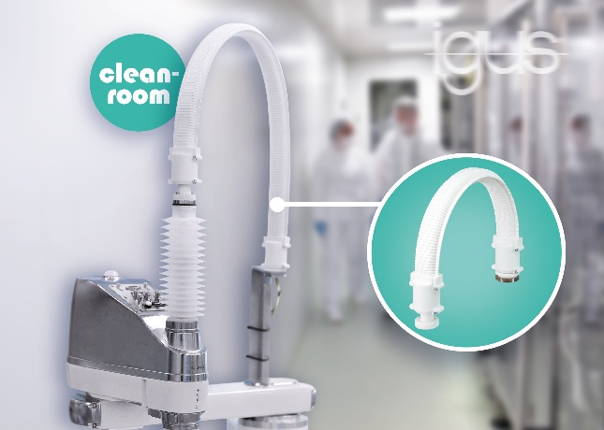
Zdjęcie PM4323-1
Rozwiązanie przewodowe Clean SCARA zapewnia dostarczanie energii bez cząstek stałych, nawet przy bardzo dynamicznych ruchach.(Źródło: igus GmbH)

